Интегрированное занятие «Секреты дружбы»
(по произведениям В.А. Осеевой)

Оборудование: книжки для чтения (см. приложение), иллюстрации произведений В. А. Осеевой, книги В. А. Осеевой, портрет В. А. Осеевой, черно – белый цветок и цветные лепестки с «секретами», свечи для камина, мольберт (для цветка), сундук (цветные карандаши, печенье, таблетки – лекарства, бутерброд игрушка), иллюстрации 2 шт. «Просто старушка» – осколочные картинки.
Для инсценировки: два кусочка батона (большого размера, чтобы видно было)
Музыкальное сопровождение: песенка про дружбу; волшебная мелодия для цветка.
Два цветных мата для работы с картинками на полу.

Ход мероприятия

- Организационный момент.
- Сообщение темы занятия.
Сегодня мы отправимся в путешествие по рассказам В. Осеевой.
В.Осеева писала короткие рассказы. Это для того, чтобы дети, которые научились читать могли прочитать их без помощи взрослых. А прочитав, подумать о поступках героев.
3. Доклады детей о Осеевой.
Давайте послушаем об этой писательнице доклад.

Валентина Александровна Осеева – детская писательница. Она 16 лет работала педагогом и воспитателем.
В свободное время Осеева сочиняла рассказы, стихи и сказки для детей.
Очень любила играть в эти сказки вместе с детьми, показывать театральные представления.
(Портрет).

- Игра «Волшебный сундучок»
Давайте вспомним с какими рассказами вы уже познакомились. А поможет нам «Волшебный сундучок». Я из него буду доставать разные предметы, а вы посмотрите, и попробуйте догадаться, какое отношение они имеют к творчеству Валентины Осеевой.
Карандаши синий, зеленый | «Синие листья»
Печенье | «Печенье»
Таблетки | «Лекарство»
Бутерброд | «Три товарища»

- Беседа о дружбе
Осеева писала свои книги для того, чтобы все девочки и мальчики росли честными, воспитанными и дружными.
Что такое дружба? (Дружба - это когда дети хотят быть вместе, когда вместе играют, и не ссорятся. Значит, друзья - это люди, с которыми нам легко, интересно и комфортно).
В нашем детском саду каждый год весной распускается цветок дружбы. Он выглядит серым и невзрачным. Но если мы раскроем секреты дружбы, то цветок засияет новыми красками. Раскрыть секреты дружбы нам помогут рассказы Валентины Осеевой.

- Чтение и обсуждение рассказа «Что легче?»

Первый рассказ, который поможет нам раскрыть секреты дружбы и раскрасит первый лепесток будет рассказ «Что легче?». Читать будем по ролям, каждый за своего героя.
Распределение ролей читающие дети, автор –взрослый:
Автор -
1 мальчик –
2 мальчик –
3 мальчик –
Дедушка –

Остальные ребята, тоже должны внимательно следить глазками за чтением друг друга.
Вопросы для обсуждения:
Чему учит этот рассказ? (Не врать, говорить правду)
Как называют человека, который не обманывает, говорит правду? Он какой?
Всем хочется, чтобы его друг был честным, и не обманывал.
Ребята, какой же первый секрет дружбы? Честность.
(Прикрепляем первый лепесток к цветку).

7. Инсценировка рассказа «Три товарища»
А хотите узнать второй секрет? Чтобы разгадать следующий секрет дружбы, давайте посмотрим сценку.
Дети разыгрывают сценку по рассказу В.ОСЕЕВОЙ «Три товарища»

Три товарища
Витя потерял завтрак. На большой перемене все ребята завтракали, а Витя стоял в сторонке.
- Почему ты не ешь? - спросил его Коля.
- Завтрак потерял...
- Плохо, - сказал Коля, откусывая большой кусок белого хлеба. - До обеда далеко ещё!
- А ты где его потерял? - спросил Миша.
- Не знаю... - тихо сказал Витя и отвернулся.
- Ты, наверное, в кармане нёс, а надо в сумку класть, - сказал Миша.
А Володя ничего не спросил. Он подошёл к Вите, разломил пополам кусок хлеба с маслом и протянул товарищу:
- Бери, ешь!

Вопросы для обсуждения:
1. Ребята давайте аплодисментами поблагодарим наших мальчиков и подумаем, чему учит этот рассказ?
Да, этот рассказ о том, как плохо, когда люди не делятся с товарищами, жадничают. От таких товарищей часто отворачиваются и не хотят с ними играть и дружить. А как называется человек, который не жадничает, может поделиться с другом. Он какой? (Щедрый)
Вот мы и разгадали второй секрет — не жадничать (Щедрость)

- . Динамическая пауза.
Упражнения на растяжку и баланс «Успешный старт»

9. Чтение рассказа «До первого дождя»
Следующий рассказ, который поможет нам раскрыть секреты дружбы и раскрасит лепесток будет рассказ «До первого дождя?». Читать будем тоже по ролям, каждый за своего героя.
Распределение ролей читающие дети, автор и воспитательница –взрослый:
Автор -
Таня –
Маша –
Воспитательница -
Вопросы для обсуждения:
- Чему учит этот рассказ? (Помогать друг другу в трудную минуту, выручать друг друг друга)
- Значит третий секрет дружбы какой? Помощь и взаимовыручка

11. Игра «Собери картинку». Рассказ «Просто старушка».
Для того, чтобы узнать следующий секрет дружбы нам необходимо сложить картинку и отгадать название рассказа.
Инструкция: вы должны разделиться на две команды, собрать картинку и отгадать название рассказа.
А вы знаете, как называется рисунок, картинка к рассказу?
Иллюстрация - это рисунок или фотография поясняющее текст.
Вопросы для обсуждения:
- У вас получилось собрать иллюстрации. Как называется рассказ? «Просто старушка»
- Давайте вспомним, о чем этот рассказ.
- Чему учит нас этот рассказ? (помогать, быть внимательным к другим людям)
- Как можно назвать мальчика, который помог бабушке? Он какой? (добрым)
Вот мы раскрыли следующий секрет дружбы, это — Доброта.

12. Чтение стихов.
Чтобы разгадать следующий секрет, послушайте стихотворения.
1. Ребенок
Как много на свете полезных,
Красивых и ласковых слов.
Пожалуйста, только будь вежлив,
Ведь это-основа основ.

2 Ребенок
А вежливым быть очень просто:
Будь добрым-обычный совет,
Не важно, какого ты роста
И сколько тебе уже лет.
Какой пятый секрет дружбы? (Вежливость)
13. Итог.
Ребята сегодня мы раскрыли секреты дружбы, и у нас получился очень красивый цветок дружбы. Ребята, этот цветок не простой. Он будет таким же красивым, если вы будете какими: честными, вежливыми, щедрыми, добрыми, помогать друг другу. Эти секреты вам помогут сохранить вашу дружбу на долгие годы.

Приложение:

Валентина Осеева

Что легче?

Что легче?
Пошли три мальчика в лес. В лесу грибы, ягоды, птицы. Загулялись мальчики. Не заметили, как день прошёл.
Идут домой - боятся:
- Попадёт нам дома!
Вот остановились они на дороге и думают, что лучше: соврать или правду сказать? 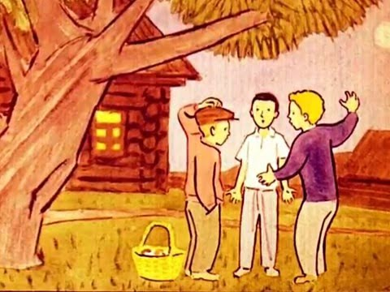
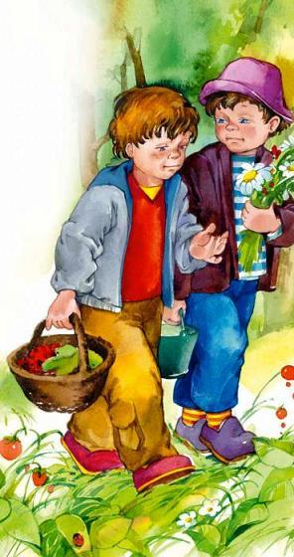
- Я скажу, - говорит первый, - будто волк на меня напал в лесу. Испугается отец и не будет браниться.
- Я скажу, - говорит второй, - что дедушку встретил. Обрадуется мать и не будет бранить меня.
- А я правду скажу, - говорит третий.- Правду всегда легче сказать, потому что она правда и придумывать ничего не надо.
Вот разошлись они все по домам. Только сказал первый мальчик отцу про волка- глядь, лесной сторож идёт.
- Нет, - говорит, - в этих местах волка.
Рассердился отец. За первую вину рассердился, а за ложь - вдвое.
Второй мальчик про деда рассказал. А дед тут как тут - в гости идёт.
Узнала мать правду. За первую вину рассердилась, а за ложь - вдвое.
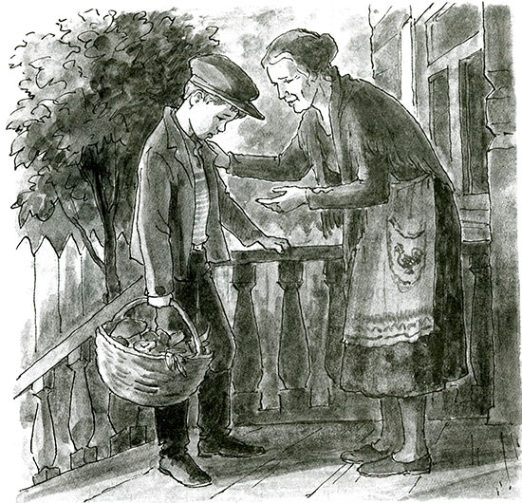
А третий мальчик как пришёл, так с порога во всём повинился. Поворчала на него тётка, да и простила.

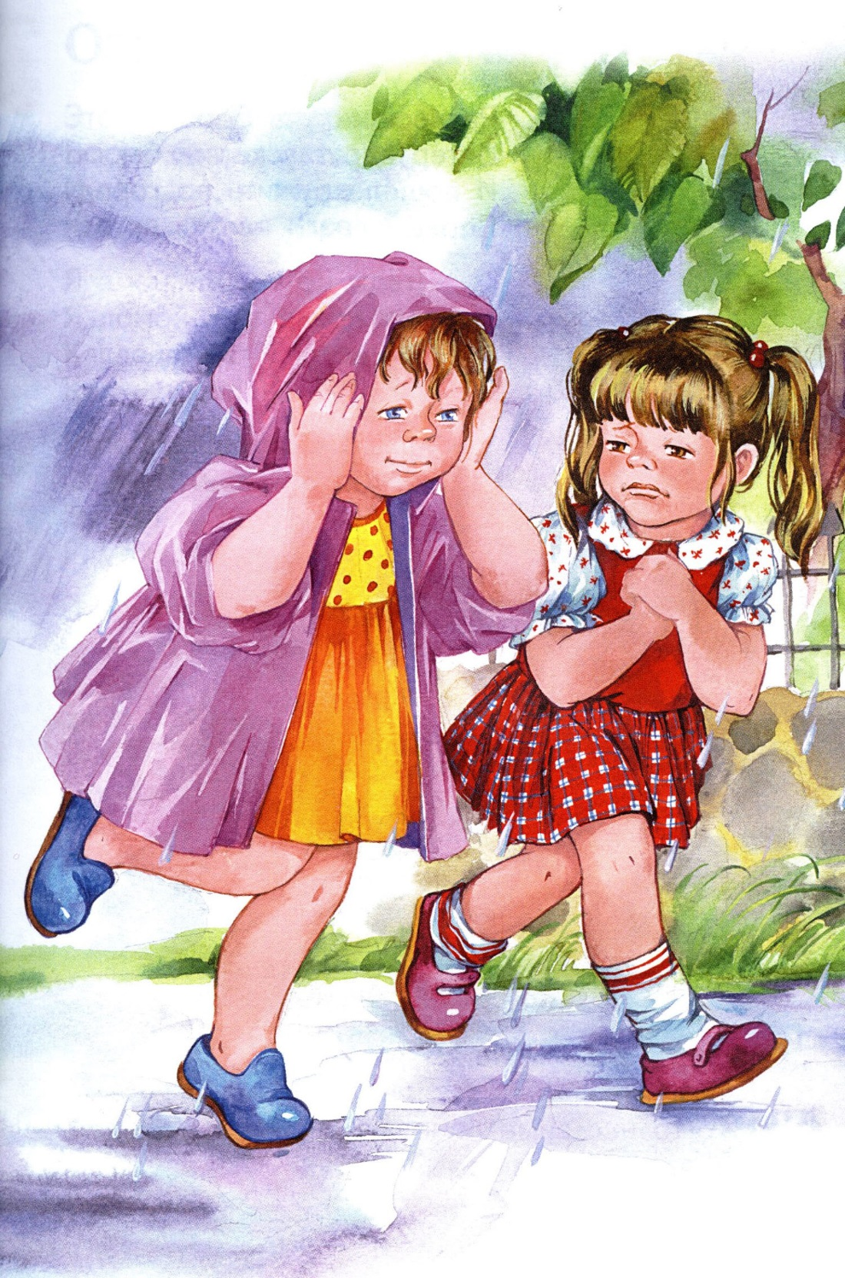
ДО ПЕРВОГО
ДОЖДЯ

До первого дождя
Таня и Маша были очень дружны и всегда ходили в школу вместе. То Маша заходила за Таней, то Таня - за Машей.
Один раз, когда девочки шли по улице, начался сильный дождь. Маша была в плаще, а Таня - в одном платье. Девочки побежали.
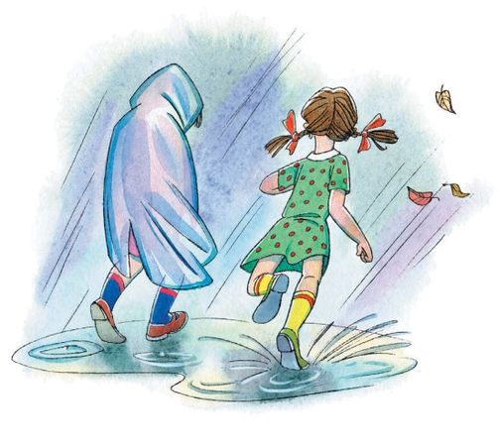

- Сними свой плащ, мы накроемся вместе! - крикнула на бегу Таня.
- Я не могу, я промокну! - нагнув голову с капюшоном, ответила ей Маша.
В школе учительница сказала:
- Как странно, у Маши платье сухое, а у тебя, Таня, совершенно мокрое. Как же это случилось? Ведь вы же шли вместе?
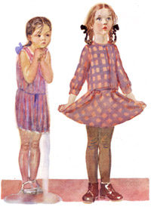

- У Маши был плащ, а я шла в одном платье, - сказала Таня.

- Так вы могли бы укрыться одним плащом, - сказала учительница и, взглянув на Машу, покачала головой. - Видно, ваша дружба до первого дождя!

Обе девочки густо покраснели: Маша за Таню, а Таня за себя.
